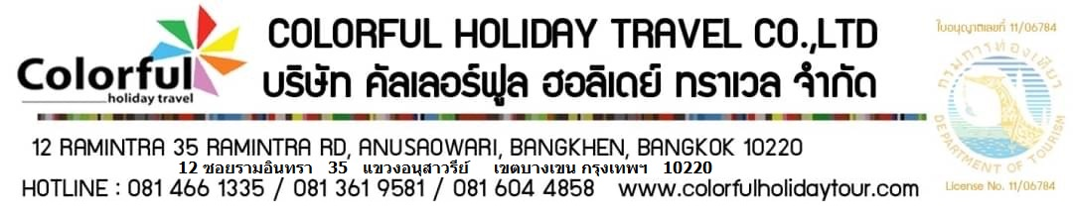

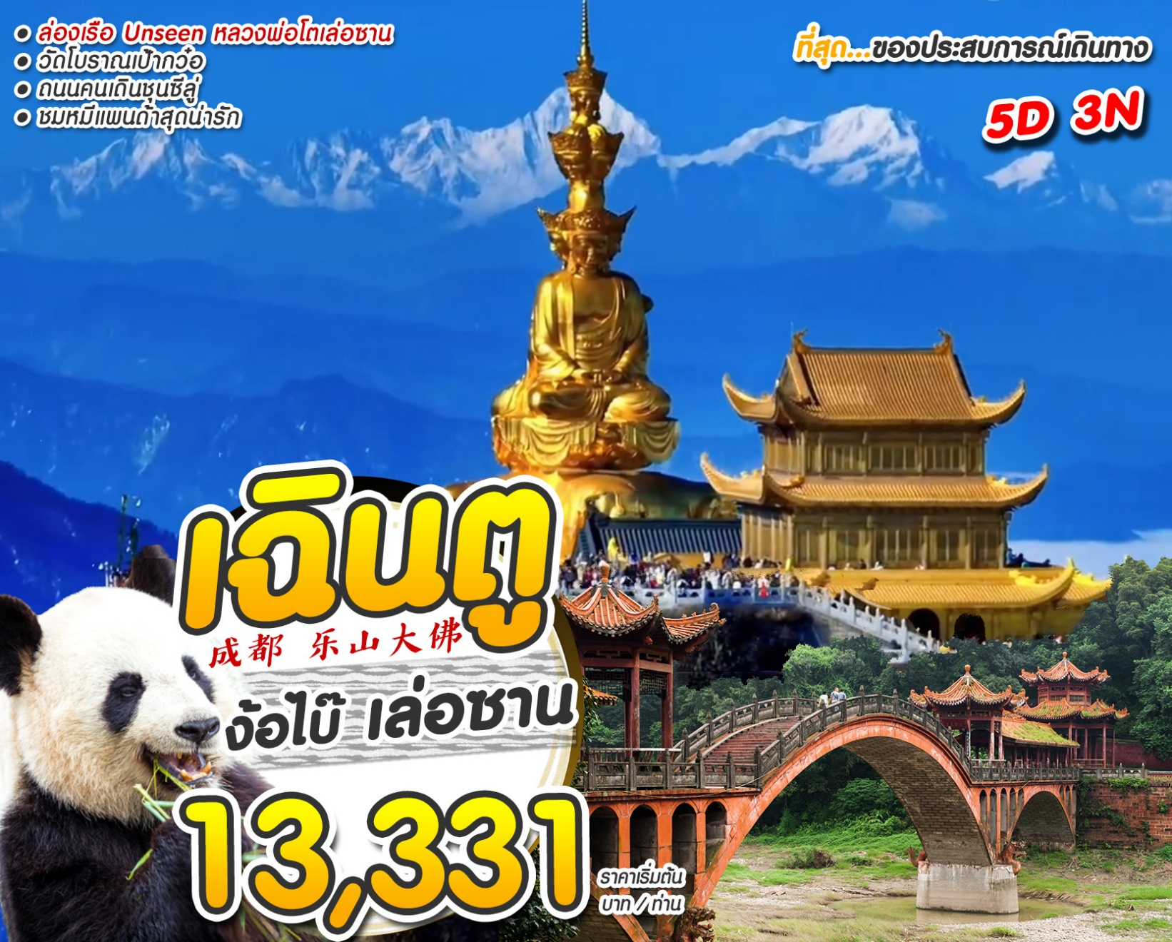

วันเดินทาง | ราคาผู้ใหญ่ | พักเดี่ยว | สายการบิน | จำนวน
6 - 10 มิ.ย. 2566 | 13,331 | 3,000 | SL | 20
13 – 17 มิ.ย. 2566 | 13,331 | 3,000 | SL | 20
20 – 24 มิ.ย. 2566 | 13,331 | 3,000 | SL | 20

*** หมายเหตุ *** ราคานี้ไม่รวม : ค่าวีซ่า 1,200 บาท/ท่าน ,กรณีเด็กต่ำกว่า 18 ปี ชำระเพิ่ม 5,000 บาท

ค่าทิปมัคคุเทศก์,คนขับรถ 2,000 บาท/ท่าน/ทริป, ทิปหัวหน้าทัวร์แล้วแต่ความพึงพอใจ

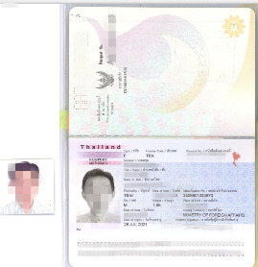
เอกสารการขอวีซ่า รูปถ่าย 2 นิ้ว 1 ใบ พื้นหลังสีขาว ไม่ใส่เครื่องประดับ ไม่ใส่คอนเทคเลนส์ เห็นใบหู พร้อม SCANหน้าPASSPORT 2 หน้า เล่มที่ใช้ในการเดินทาง(วันที่หมดอายุให้เหลือมากกว่า6เดือน)
ตัวอย่างเอกสาร
แจ้งเรื่องเงื่อนไขการจัดทำวีซ่ากรุ๊ป : เนื่องจากโปรแกรมการท่องเที่ยวประเทศจีน เป็นการยื่นวีซ่ากรุ๊ป จึงขอรบกวนเอเจ้นท์ ช่วยจัดส่งเอกสาร (หน้าพาสปอร์ต + รูปถ่ายหน้าตรง 2 นิ้ว โดยการสแกนเท่านั้น) ***รูปถ่ายเป็นพื้นหลังสีขาว ห้ามใส่เสื้อสีขาว ห้ามใส่เครื่องประดับทุกชนิด*** ช่วยจัดส่งให้กับทางออริจินัล ก่อนการเดินทาง 11 วันทำการ ไม่นับรวมวันหยุด ส-อา และ วันหยุดนักขัตฤกษ์ / ขอบคุณค่ะ

วันแรกของการเดินทาง สนามบินดอนเมือง – นครเฉิงตู
14.30 น. พร้อมกันที่สนามบินดอนเมือง เคาน์เตอร์สายการบิน ไทยไลอ้อนแอร์ (Thai Lion Air) พบเจ้าหน้าที่ บริษัท ฯ คอยอำนวยความสะดวกเรื่องเอกสารการเดินทาง และสัมภาระ ท่านควรถึงประตูทางออกขึ้นเครื่อง ก่อนเวลาเครื่องออกอย่างน้อย 30 นาที
17.45 น. นำท่านออกเดินทางสู่ นครเฉิงตู โดยสายการบินไทยไลอ้อนแอร์ เที่ยวบินที่ SL 932
21.45 น. เดินทางถึง สนามบินเทียนฟู่ นำท่านผ่านพิธีตรวจคนเข้าเมืองและศุลกากร หลังรับกระเป๋าสัมภาระแล้ว นำท่านเดินทางเข้าสู่ที่พัก
ที่พัก JIAN YANG HOTEL หรือเทียบเท่า
วันที่สองของเดินทาง เฉิงตู – เมืองศิลปะไม้ไผ่ – เมืองเล่อซาน – ล่องเรือชมหลวงโตเล่อซาน- ง้อไบ๊
เช้า รับประทานอาหารเช้า ณ ห้องอาหารในโรงแรม
08.00 น. นำเดินทางสู่ เมืองศิลปะไม้ไผ่ มีพื้นที่ประมาณ 50 เอเคอร์ สร้างขึ้นในปี 1993 และปัจจุบันเป็นจุดชมวิวระดับ 4A ของประเทศ เป็นสวนเชิงนิเวศของไผ่ การผลิต การขาย และการท่องเที่ยวเชิงศิลปะไม้ไผ่รวมเป็น "บ้านเกิดของศิลปะไม้ไผ่จีน" ศิลปินไม้ไผ่ใช้วิธีการทอพิกัดเพื่อสานงานศิลปะและภาพวาดและดอกไม้และนก ขุนนางหลางจินได้คิดค้นวิธีการทอผ้าและปรับปรุงระดับของงานศิลปะไม้ไผ่ กระดาษแรกของจีน แวะชม ร้านหยก อัญมณีขึ้นชื่อ และเป็นเครื่องประดับเกี่ยวกับเรื่องโชคลาภ
เที่ยง รับประทานอาหารกลางวัน ณ ภัตตาคาร
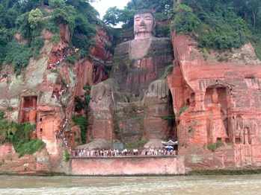
บ่าย นำท่านเดินทางสู่ เมืองเล่อซาน เมืองที่มีชื่อเสียงทางประวัติศาสตร์และวัฒนธรรมของจีน มีทิวทัศน์สวยงาม โบราณสถานมากมาย เศรษฐกิจเจริญรุ่งเรืองและผลิตผลอุดมสมบูรณ์ เป็นทั้งสถานที่ท่องเที่ยวที่มีชื่อเสียงของมณฑลเสฉวน และเป็นหนึ่งในสถานที่ศักดิ์สิทธิ์ทางพุทธศาสนาในภาคตะวันตกเฉียงใต้ พระพุทธรูปองค์ใหญ่เมืองเล่อซาน ไฮไลท์ นำท่านล่องเรือชม หลวงพ่อโตเล่อซาน ขอพรจากพระองค์ใหญ่ ณ หุบเขาเล่อซาน ซึ่งเป็นพระพุทธรูปหินแกะสลักที่ใหญ่ที่สุดของโลก ตั้งอยู่ไม่ไกลจากเมืองเฉิงตู อยู่ทางทิศตะวันออกของเมืองเล่อซาน สร้างขึ้นในช่วงราชวงศ์ถัง (ปี ค.ศ. 713-803) เป็นงานชิ้นยิ่งใหญ่ของชาวบ้านในสมัยนั้น ที่ต้องแกะสลักพระพุทธรูปจากภูเขาหิน มีความสูง 71 เมตร ยาว 8.3 เมตร หลังเท้ากว้าง 9 เมตร และช่วงไหล่กว้าง 24 เมตร จากนั้นนำท่านเดินทางสู่ ง้อไบ๊
ค่ำ รับประทานอาหารค่ำ ณ ภัตตาคาร
ที่พัก DAYS HOTEL หรือเทียบเท่า
วันที่สามของการเดินทาง ง้อไบ๊ – วัดเป้ากว๋อ – วัดฝูหู
เช้า รับประทานอาหารเช้า ณ ห้องอาหารในโรงแรม
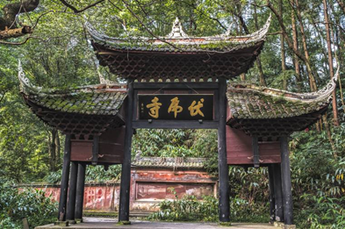
08.00 น. นำท่านแวะชมยาสมุนไพรจีน จากนำท่านสู่ วัดเป้ากว๋อ เป็นวัดที่ใหญ่และสวยงามที่สุดของง๊อไบ๊ สร้างขึ้นในสมัย หมิงเพื่อบูชาพระโพธิสัตว์ผู่เสียน(สมันตภัทร) โพธิสัตว์แห่งปัญญาผู้สถิตย์ ณ เขาง๊อไบ๊ผสมผสาน ความเชื่อของ 3 ศาสนาคือ พุทธ เต๋า และลัทธิขงจื๊อ ภายในมีโบราณสถานสำคัญคือ ซานเหมิน (ประตูเขา) ตำหนักหมีเล่อ วิหารหลัก และหอพระคัมภีร์ ต่อมาในปี 1983 ถูกจัดเป็นอีกหนึ่งในจำนวนวัดที่สำคัญที่สุดในจีน นำท่านสู่ วัดฝูหู ที่ชื่อ ฝูหู เนื่องจากรูปร่างของภูเขานั้นเหมือนเสือหมอบ วัดนี้จึงถูกตั้งชื่อว่า "วัดฝูหู" และเนื่องจากมีการกล่าวกันว่ามีเสือจำนวนมากในป่า นำท่านนมัสการ พระศรีอาริยเมตไตรย ในห้องโถงใหญ่แห่งแรกของวัดฝูหู ภายในประดิษฐานพระพุทธรูปพระศรีอาริยเมตไตรยที่มีท้องใหญ่และยิ้มแย้มอยู่เสมอ นอกจากนี้ วัดฝูหูยังประดิษฐานพระโพธิสัตว์เว่ยโต่วอีกด้วย พระโพธิสัตว์เว่ยโต่วเป็นเทพผู้พิทักษ์ของพระพุทธเจ้า กล่าวกันว่าเมื่อพระศากยมุนีพุทธเจ้าเสด็จปรินิพพาน ปีศาจได้ฉกพระบรมศพของพระพุทธเจ้าไป ถือเป็นเทพเจ้าผู้ขับไล่วิญญาณชั่วร้ายและปกป้องพระพุทธศาสนา
เที่ยง รับประทานอาหารกลางวัน ณ ภัตตาคาร
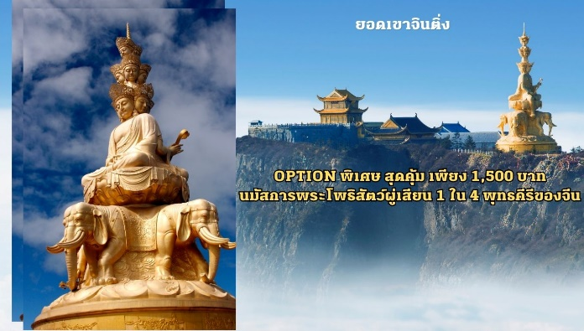
บ่าย OPTION พิเศษ เพียง 1,500บาท / ท่าน ชมวิวบน ยอดจินติ่ง เป็นจุดชมวิว 360 องศายอดจินติ่ง ที่แปลว่า "ยอดทอง" หรือ "ยอดสุวรรณ" มีความสูงจากระดับน้ำ ทะเล 3,079 เมตร เพื่อนมัสการสิ่งศักดิ์สิทธิ์บนเขา องค์ผู่เสียนทรงช้าง (สมัตภัทธโพธิสัตย์) พระพักตร์ 10 ทิศ สูง 48 เมตร ประทับเหนือบัลลังค์บัวบนหลังช้างเผือก 4 เชือก ชมตำหนักทอง ตำหนักเงิน ตำหนักสำริด และตำหนักเหล็ก ซึ่งประหนึ่งว่าได้จำลอง 4 พุทธคีรี อันได้แก่ ผู่โถซาน จิ่วหัวซาน อู่ไถซาน และเอ๋อเหมยซาน มาไว้ที่ยอดจินติ่ง
ค่ำ อิสระอาหารค่ำ ตามอัธยาศัย
ที่พัก DAYS HOTEL หรือเทียบเท่า
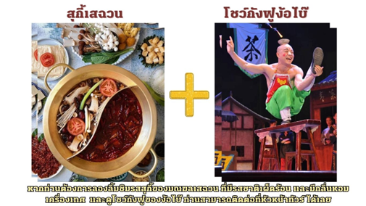
โปร++สุดคุ้ม หากท่านต้องการลองลิ้มชิมของสุกี้มณฆลเสฉวน ที่มีรสชาติเผ็ดร้อน และมีกลิ่นหอมเครื่องเทศ และดูโชว์กังฟูของง้อไบ๊ ในราคาสุดประหยัด ...ท่านสามารถติดต่อที่หัวหน้าทัวร์ ได้เลย

วันที่สี่ของการเดินทาง ง้อไบ๊ – เฉิงตู – วัดเหวินซู – ถนนโบราณเหวินซู – ถนนคนเดินชุนซีลู่
เช้า รับประทานอาหารเช้า ณ ห้องอาหารในโรงแรม
08.00 น. นำเดินทางกลับสู่ นครเฉิงตู เฉิงตูตั้งอยู่บริเวณลุ่มแม่น้ำหมินใจกลางมณฑล ในปัจจุบันเป็นทั้งศูนย์กลางด้านการเมือง การทหาร และด้านการศึกษาของภูมิภาคตะวันตกเฉียงใต้ คำว่าเฉิงตูมีความหมายว่า ค่อย ๆ กลายเป็นเมือง เนื่องจากย้อนไปเมื่อราว 2,000 ปีที่แล้ว ในสมัยจิ๋นซีฮ่องเต้ ได้มีการจัดการชลประทานขึ้น เพื่อแก้ไขปัญหาน้ำท่วมที่เกิดเป็นประจำทุกปี เมื่อแก้ไขปัญหาน้ำท่วมได้ ชาวนาชาวไร่เพาะปลูกได้ดี ชีวิตความเป็นอยู่ดีขึ้น คนจึงเริ่มอพยพมาที่เมืองนี้มากขึ้นเรื่อย ๆ จึงได้ชื่อว่าเฉิงตู แวะชมสินค้าโอท็อป หมอนโอโซน หมอนเพื่อสุขภาพ
เที่ยง รับประทานอาหารกลางวัน ณ ภัตตาคาร
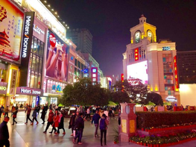
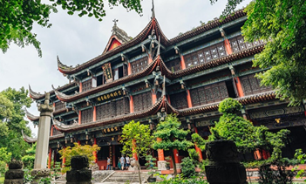
บ่าย นำชม วัดเหวินซู ซึ่งเป็นวัดพุทธเก่าแก่ที่คงความดั้งเดิมเอาไว้มากที่สุดในนครเฉิงตู รวมถึงเป็นศูนย์กลาง ของสมาคมชาวพุทธของมณฑลเสฉวน สร้างขึ้นในสมัยราชวงศ์ถัง เดิมทีเรียกว่า วัดซินเซียง ตำนานเล่าว่า วัดแห่งนี้มีการปรากฏรูปของโพธิสัตว์มัญชูศรีในเปลวเพลิงขณะที่ศพท่านพระอรหันต์ซีตู้ถูกเผาเป็นเวลานาน ดังนั้นผู้คนจึงกล่าวขานกันว่า พระอรหันต์ ซีตู้คือ พระโพธิสัตว์มัญชูศรีกลับชาติมาเกิด วัดซินเซียงจึงได้เปลี่ยนชื่อมาเป็นอารามเหวินชูนับแต่นั้นมา นอกจากความศักดิ์สิทธิ์ตามตำนานดังกล่าวแล้ว ศิลปะอันล้ำค่า สมัยราชวงศ์ถังและซ้องและรวมถึง ภาพเขียนกว่า 500 ชิ้น งานเขียนลายมือในงานสำคัญ ซึ่งถูก เก็บไว้อย่างดี รวมถึงความร่มรื่นภายในวัด จากนั้นนำท่านเที่ยวชม ถนนโบราณเหวินซู มีทั้งของที่ระลึก และสินค้าต่างๆ ให้ท่านเลือกชมมากมาย จากนั้นนำท่านสู่ย่านช้อปปิ้งที่มีชื่อเสียงของเมืองเฉิงตู ถนนคนเดินชุนซีลู่ เป็นแหล่งศูนย์รวมช้อปปิ้งของแหล่งวัยรุ่นชื่อดัง และเป็นที่ตั้งของตึกสูงรูปทรงทันสมัยมากมาย รวมถึงห้างสรรพสินค้าชื่อ ดัง เช่น ISETAN และร้านค้ามากมาย อาทิ ZARA, H&M, UNIQLO
ค่ำ รับประทานอาหารค่ำ ณ ภัตตาคาร
ที่พัก QU SHANG HOTEL หรือเทียบเท่า
วันที่ห้าของการเดินทาง เฉิงตู- ศูนย์อนุรักษ์หมีแพนด้า – ถนนโบราณจิ่นหลี่ – กรุงเทพฯ
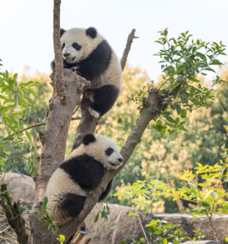
เช้า รับประทานอาหารเช้า ณ ห้องอาหารในโรงแรม
08.00 น. นำท่านเดินทางสู่ ศูนย์อนุรักษ์หมีแพนด้า ชมความน่ารักของหมีแพนด้า ตัวอ้วนกลม เบ้าสีดำ ขนปุกปุย ท่านสามารถชมการดำเนินชีวิตของหมีแพนด้าได้อย่างใกล้ชิด นอกจากแพนด้า ท่านจะได้เห็นสัตว์พันธุ์ต่างๆ ที่ใกล้สูญพันธุ์ เช่น แพนด้าแดง (Red Panda) ลิงจมูกเชิดสีทอง (Golden Snub-Nosed Monkey) และ นกกะเรียนคอดำ (Black-Necked Crane) เป็นต้น
เที่ยง รับประทานอาหารกลางวัน ณ ภัตตาคาร
บ่าย นำท่านสู่ ถนนโบราณจิ่นหลี่ เดิมถนนคนเดินสายนี้ เป็นถนนโบราณตั้งแต่ราชวงศ์ ชิง ในอดีตเคยเป็นโรงงานผลิตผ้าไหมใหญ่ที่สุดในจีน ในสมัยสามก๊กถือว่าเป็นสถานที่ที่ค้าขายของ ขายผ้าไหม งานฝีมือต่างๆ ที่มีความสำคัญและคึกคักมาก แต่ปัจจุบันได้เปลี่ยนเป็นถนนช้อปปิ้ง แหล่งของกิน แหล่งถ่ายรูปที่มีกลิ่นอายความคลาสสิค ความโบราณที่ผสมผสานกับความเป็นที่ท่องเที่ยวสมัยใหม่ได้อย่างลงตัว
ค่ำ รับประทานอาหารค่ำ ณ ภัตตาคาร ได้เวลาอันสมควรนำท่านเดินทางสู่สนามบิน
22.15 น. ออกเดินทางจาก โดยสายการบินไทยสมายล์ เที่ยวบินที่ SL 933
00.20 น. เดินทางถึงสนามบินดอนเมือง กรุงเทพฯ โดยสวัสดิภาพ พร้อมความประทับใจ

*ท่านใดมีไฟล์ทบินภายในประเทศต่อ โปรดแจ้งให้บริษัทฯทราบในวันจองทัวร์ ทั้งนี้เพื่อประโยชน์ของตัวท่านเอง*
บริษัทขอสงวนสิทธิ์ : รายการทัวร์ท่องเที่ยวสามารถเปลี่ยนแปลงหรือยกเลิกรายการตามความเหมาะสมอันเนื่องจากสภาวะอากาศ,การจราจร,การเมือง,สายการบิน,ขั้นตอนการตรวจคนเข้าเมืองของแต่ละประเทศหรือกรณีอื่นๆโดยมิต้องแจ้งให้ทราบล่วงหน้าโดยมีตัวแทนบริษัท(มัคคุเทศก์,หัวหน้าทัวร์,คนขับรถของแต่ละประเทศ)เป็นผู้บริหารเวลาปรับเปลี่ยนตามความเหมาะสม ทั้งนี้ขึ้นอยู่กับสภาพการจราจร,การตรวจคนเข้าเมืองหรือสาเหตุอื่นที่ไม่ได้มาจากทางบริษัท โดยทางบริษัทจะคำนึงถึงความปลอดภัยและประโยชน์ของผู้เดินทางเป็นสำคัญ...กรุณาอ่านรายการและเงื่อนไขข้อตกลงอย่างละเอียดก่อนทำการจองทัวร์หรือชำระเงินจากนั้นจะถือว่าลูกค้ารับทราบตามข้อกำหนดของบริษัทหากเกิดความเสียหายใดๆขึ้น ทางบริษัทจะไม่รับผิดชอบทุกกรณี.
อัตราค่าบริการรวม
- ค่าตั๋วเครื่องบินไป-กลับตามรายการที่ระบุ รวมถึงค่าภาษีสนามบิน และค่าภาษีน้ำมัน
- ค่ารถโค้ชปรับอากาศ
- โรงแรมที่พักตามที่ระบุ หรือเทียบเท่า (พัก 2-3 ท่าน/ห้อง)
- ค่าธรรมเนียมเข้าชมสถานที่ต่างๆ ตามรายการที่ระบุ
- ค่าอาหาร ตามรายการที่ระบุ
- ค่ามัคคุเทศก์ท้องถิ่น และหัวหน้าทัวร์อำนวยความสะดวก ตลอดการเดินทาง
- ค่าเบี้ยประกันอุบัติเหตุในการเดินทางท่องเที่ยว วงประกันท่านละ 1,000,000 บาท (เงื่อนไขตามกรรมธรรม์***วงเงินประกันไม่รวมในกรณีโควิค และคุ้มครองเฉพาะกรณีที่ได้รับอุบัติเหตุ ระหว่างการเดินทาง ไม่คุ้มครองถึงการสูญเสียทรัพย์สินส่วนตัว และไม่คุ้มครองโรคประจำตัวของผู้เดินทาง)

อัตราค่าบริการนี้ไม่รวม
X ค่าทําหนังสือเดินทางทุกประเภท
X ไม่รวมค่าวีซ่า 1,200 บาท สำหรับคนไทย
X ค่าดําเนินการคัดกรองตรวจหาเชื้อ RT-PCR หรือ ATK ในกรณีทีประเทศจีนต้องให้ตรวจ
X ค่าใช้จ่ายส่วนตัวของผู้เดินทาง อาทิ ค่าทำหนังสือเดินทาง ค่าโทรศัพท์ ค่าอาหาร เครื่องดื่ม ค่าซักรีด ค่ามินิบาร์ในห้องและค่า พาหนะต่างๆ ที่มิได้ระบุในรายการ
X ไม่รวมค่าทำวีซ่า(ทุกประเภท) รวมทั้งชาวต่างชาติที่ไม่ได้รับการยกเว้นยื่นวีซ่าหมู่คณะ
X ค่าธรรมเนียมในกรณีที่กระเป๋าสัมภาระที่มีน้ำหนักเกินกว่าที่สายการบินนั้นๆกำหนดหรือสัมภาระใหญ่เกินขนาดมาตรฐาน
X ค่าภาษีน้ำมัน ที่สายการบินเรียกเก็บเพิ่ม ภายหลังจากทางบริษัทฯได้ออกตั๋วเครื่องบินไปแล้ว
X ค่าทิปมัคคุเทศก์, คนขับรถ, 2,000 บาท/ท่าน/ทริป, ค่าทิปหัวหน้าทัวร์แล้วแต่ความพึงพอใจของท่าน
X ภาษีมูลค่าเพิ่ม 7 % และภาษีหัก ณ ที่จ่าย 3 %
X ตามนโยบายของจีนร่วมกับการท่องเทียวเมืองจีน เพื่อโปรโมทสินค้าพื้นเมือง ในนามของร้านขายสินค้าพื้นเมือง คือ ร้านบัวหิมะ,ร้านหยก, ร้านไข่มุก,ร้านผีเซียะ เป็นต้น ซึ่งจําเป็นต้องระบุไว้ในโปรแกรมทัวร์ เพราะมีผลกับราคาทัวร์ ทางบริษัทฯ จึงอยากเรียนชี้แจงลูกค้าทุกท่านว่า ร้านขายสินค้าพื้นเมืองทุกร้านจําเป็นต้องรบกวนทุกท่านแวะชม ซื้อหรือไม่ซื้อขึ้นอยู่กับความพอใจของลูกค้าเป็นหลัก ไม่มีการบังคับใด ๆ ทั้งสิ้น ถ้าหากลูกค้าไม่มีความประสงค์จะเข้าร้านขายสินค้า หรือหากท่านต้องการแยกตัวออกจากคณะ ทางบริษัทฯ ขอสงวนสิทธิในการเรียกเก็บค่าใช้จ่ายที่เกิดขึ้นจากท่านเป็นจํานวนเงิน 2,000 หยวน /ท่าน
เดินทางขึ้นต่ำ 20 ท่าน หากต่ำกว่ากำหนด กรุ๊ปจะไม่สามารถเดินทางได้ หากผู้เดินทางทุกท่านยินดีที่จะชำระค่าบริการเพิ่มเพื่อให้คณะเดินทางได้ ทางเรายินดีที่จะประสานงานในการเดินทางตามประสงค์ให้ท่านต่อไป ทางบริษัทขอสงวนสิทธิ์ในการงดออกเดินทางและเลื่อนการเดินทางไปในวันอื่นต่อไป โดยทางบริษัทฯจะแจ้งให้ท่านทราบล่วงหน้า
เงื่อนไขการจอง และ การชำระเงิน :
- กรุณาชำระค่าบริการเต็มจำนวน เพื่อรักษาสิทธิ์ในการสำรองที่นั่งในเดินทาง
- หากไม่ชำระค่าบริการตามที่กำหนด ขออนุญาตตัดที่นั่งให้ลูกค้าท่านอื่นที่รออยู่
- หากชำระไม่ครบตามจำนวน บริษัทฯถือว่าท่านยกเลิกการเดินทางโดยอัตโนมัติโดยไม่มีเงื่อนไข
- เมื่อท่านชำระเงินไม่ว่าจะทั้งหมด ทางบริษัทฯถือว่าท่านได้ยอมรับเงื่อนไขและข้อตกลงต่างๆที่ได้ระบุไว้ทั้งหมดนี้แล้ว
- หากชำระเงินแล้ว โปรดส่งสำเนาการโอนเงิน ทางอีเมลล์
- ส่งรายชื่อสำรองที่นั่ง ผู้เดินทางต้องส่งสำเนาหนังสือเดินทาง (Passport) โดยเซ็นต์ชื่อพร้อมยืนยันว่าต้องการเดินทางท่องเที่ยวทริปใด, วันที่ใด, ไปกับใครบ้าง, เบอร์โทร // [หากไม่ส่งสำเนาหนังสือเดินทาง(Passport) มาให้ ทางบริษัทฯขอสงวนสิทธิ์ไม่รับผิดชอบค่าเสียหายอันเกิดจากความผิดพลาดจากการสะกดชื่อ-นามสกุล และอื่นๆ เพื่อใช้ในการจองตั๋วเครื่องบินทั้งสิ้น

โปรดตรวจสอบ Passport : จะต้องมีอายุคงเหลือ ณ วันเดินทางมากกว่า 6 เดือนขึ้นไป และเหลือหน้ากระดาษอย่างต่ำ 2 หน้า หากไม่มั่นใจโปรดสอบถาม
เงื่อนไขยกเลิกการจอง :
เนื่องจากเป็นราคาตั๋วเครื่องบินโปรโมชั่น เมื่อจองทัวร์ชำระเงินค่าจองค่าทัวร์แล้ว ไม่สามารถยกเลิก เลื่อน ขอคืนเงินได้ทุกกรณี และกรณีที่กองตรวจคนเข้าเมืองทั้งกรุงเทพฯ และในต่างประเทศ ปฏิเสธมิให้เดินทางออก หรือ เข้าประเทศที่ระบุไว้ ในรายการเดินทาง บริษัทฯ ขอสงวนสิทธิ์ที่จะไม่คืนค่าทัวร์ไม่ว่ากรณีใดๆ ทั้งสิ้น รวมถึง เมื่อท่านออกเดินทางไปกับคณะแล้ว ถ้าท่านงดการใช้บริการรายการใดรายการหนึ่ง หรือไม่เดินทาง พร้อมคณะถือว่าท่านสละสิทธิ์ ไม่อาจเรียกร้องค่าบริการและคืนเงินไม่ว่ากรณีใดๆ ทั้งสิ้น
เงื่อนไขและข้อกำหนดอื่นๆ
  - ทัวร์นี้สำหรับผู้มีวัตถุประสงค์เพื่อการท่องเที่ยวเท่านั้น
  - ทัวร์นี้เป็นทัวร์แบบเหมา หากท่านไม่ได้ร่วมเดินทางหรือใช้บริการตามที่ระบุไว้ในรายการไม่ว่าบางส่วนหรือทั้งหมด หรือถูกปฏิเสธการเข้า-ออกเมืองด้วยเหตุผลใดๆ ทางบริษัทจะไม่คืนเงินค่าบริการไม่ว่าบางส่วนหรือทั้งหมดให้แก่ท่าน
  - ทางบริษัทขอสงวนสิทธิ์ในการยกเลิกการเดินทางในกรณีที่มีนักท่องเที่ยวร่วมเดินทางน้อยกว่า 15 ท่าน โดยจะแจ้งให้กับนักท่องเที่ยวหรือเอเจนซี่ทราบล่วงหน้าอย่างน้อย 7 วันก่อนการเดินทางสำหรับประเทศที่ไม่มีวีซ่า และอย่างน้อย 10 วันก่อนการเดินทางสำหรับประเทศที่มีวีซ่า แต่หากทางนักท่องเที่ยวทุกท่านยินดีที่จะชำระค่าบริการเพิ่มจากการที่มีนักท่องเที่ยวร่วมเดินทางน้อยกว่าที่ทางบริษัทกำหนดเพื่อให้คณะเดินทางได้ ทางเรายินดีที่จะให้บริการต่อไป
  - ทางบริษัทขอสงวนสิทธิ์ไม่รับผิดชอบค่าเสียหายจากความผิดพลาดในการสะกดชื่อ นามสกุล คำนำหน้าชื่อ เลขที่หนังสือเดินทาง และอื่นๆ เพื่อใช้ในการจองตั๋วเครื่องบิน ในกรณีที่นักท่องเที่ยวหรือเอเจนซี่มิได้ส่งหน้าหนังสือเดินทางให้กับทางบริษัทพร้อมการชำระเงินมัดจำ
  - ทางบริษัทขอสงวนสิทธิ์ในการเปลี่ยนแปลงรายการการเดินทางตามความเหมาะสม เพื่อให้สอดคล้องกับสถานการณ์ ภูมิอากาศ และเวลา ณ วันที่เดินทางจริงของประเทศที่เดินทาง ทั้งนี้ บริษัทจะคำนึงถึงความปลอดภัยของนักท่องเที่ยวส่วนใหญ่เป็นสำคัญ
  - ทางบริษัทขอสงวนสิทธิ์ไม่รับผิดชอบใดๆ ต่อความเสียหายหรือค่าใช้จ่ายใดๆ ที่เพิ่มขึ้นของนักท่องเที่ยวที่มิได้เกิดจากความผิดของทางบริษัท เช่น ภัยธรรมชาติ การจลาจล การนัดหยุดงาน การปฏิวัติ อุบัติเหตุ ความเจ็บป่วย ความสูญหายหรือเสียหายของสัมภาระ ความล่าช้า เปลี่ยนแปลง หรือการบริการของสายการบิน เหตุสุดวิสัยอื่น เป็นต้น เนื่องจากอยู่นอกเหนือการควบคุม
  - อัตราค่าบริการนี้คำนวณจากอัตราแลกเปลี่ยนเงินตราต่างประเทศ ณ วันที่ทางบริษัทเสนอราคา ดังนั้น ทางบริษัทขอสงวนสิทธิ์ในการปรับราคาค่าบริการเพิ่มขึ้น ในกรณีที่มีการเปลี่ยนแปลงอัตราแลกเปลี่ยนเงินตราต่างประเทศ ค่าตั๋วเครื่องบิน ค่าภาษีเชื้อเพลิง ค่าประกันภัยสายการบิน การเปลี่ยนแปลงเที่ยวบินฯลฯ
  - มัคคุเทศก์ พนักงาน หรือตัวแทนของทางบริษัท ไม่มีอำนาจในการให้คำสัญญาใดๆ แทนบริษัท เว้นแต่มีเอกสารลงนามโดยผู้มีอำนาจของบริษัทกำกับเท่านั้น

ข้อแนะนำก่อนการเดินทาง
  - กรุณาแยกของเหลว เจล สเปรย์ ที่จะนำติดตัวขึ้นเครื่องบิน ต้องมีขนาดบรรจุภัณฑ์ไม่เกิน 100 มิลลิลิตรต่อชิ้น และรวมกันทุกชิ้นไม่เกิน 1,000 มิลลิลิตร โดยแยกใส่ถุงพลาสติกใสซึ่งมีซิปล็อคปิดสนิท และสามารถนำออกมาให้เจ้าหน้าที่ตรวจได้อย่างสะดวก ณ จุดเอ็กซ์เรย์ อนุญาตให้ถือได้ท่านละ 1 ใบเท่านั้น ถ้าสิ่งของดังกล่าวมีขนาดบรรจุภัณฑ์มากกว่าที่กำหนดจะต้องใส่กระเป๋าใบใหญ่และฝากเจ้าหน้าที่โหลดใต้ท้องเครื่องบินเท่านั้น
  - สิ่งของที่มีลักษณะคล้ายกับอาวุธ เช่น กรรไกรตัดเล็บ มีดพก แหนบ อุปกรณ์กีฬาฯ จะต้องใส่กระเป๋าใบใหญ่และฝากเจ้าหน้าที่โหลดใต้ท้องเครื่องบินเท่านั้น
  - กฎหมายห้ามนำผลิตภัณฑ์ที่ทำมาจากพืช และเนื้อสัตว์ทุกชนิดเข้าประเทศ เช่น ผัก ผลไม้สด ไข่ เนื้อสัตว์
ไส้กรอกฯ เพื่อเป็นการป้องกันโรคติดต่อที่จะมาจากสิ่งเหล่านี้ หากเจ้าหน้าที่ตรวจพบ จะต้องเสียค่าปรับในอัตราที่สูงมาก

หมายเหตุสำคัญการจองทัวร์ ช่วงสถานการณ์ไม่ปกติ โรคโควิด-19

หมายเหตุสำคัญ
1.การเดินทางทัวร์ต่างประเทศและในประเทศไทย ในช่วงสถานการณ์ไม่ปกติของโรคโควิค-19 เนื่องด้วยมาตรการเกี่ยวกับควบคุมโรคโควิค -19 ของแต่ละประเทศมีการเปลี่ยนแปลงตลอดเวลา อาจส่งผลให้สถานที่ท่องเที่ยวบางแห่งปิด รถไฟหยุดบริการ เรือสำราญหยุดบริการ หากเกิดกรณีดังกล่าว บริษัทฯขอสงวนสิทธิ์ในการปรับเปลี่ยนโปรแกรมท้วร์ตามความเหมาะสม โดยไม่แจ้งให้ทราบล่วงหน้า
2.กรณีลูกค้าป่วยเป็นโควิค -19 ระหว่างทัวร์ ลูกค้าต้องรับผิดชอบค่าใช้จ่ายในการตรวจรักษาต่าง ๆ รวมทั้งค่าโรงแรมในการกักตัวด้วยตัวท่านเอง / เนื่องจากทัวร์เป็นลักษณะเหมาบริการ บริษัท ฯ ขอสงวนสิทธิ์ในการคืนเงินค่าทัวร์ ทั้งนี้บริษัท ฯ จะช่วยประสานงานต่างๆ ให้เรียบร้อย ***ประกันการเดินทาง ของบริษัท ฯ จัดทำให้ จะเป็นประกันอุบัติเหตุในการเดินทางเท่านั้น ไม่รวมประกันสุขภาพ และโรคประจำตัว ไม่รวมค่าโรงแรมในการกักตัว Hotel / Home isolation ไม่รวมถึงค่าใช้จ่ายในการตรวจ Fit to Fiy ATK RT-PCR และPCR
โดยการเบิกประกันอุบัติเหตุจะต้องรักษาโดยโรงพยาบาล คลินิก มีใบเสร็จ และใบรับรองแพทย์ เท่านั้น ทั้งนี้การพิจารณาการเอาประกัน เป็นไปตามกรมธรรม์ บริษัทประกันภัย จะเป็นผู้พิจารณาเท่านั้น บริษัท ฯ ไม่ได้รับผิดชอบในส่วนนี้

